
责任编辑：刘冰
电 话：0458-6161806
传 真：86-010-58303388
编辑邮箱：yly@chinaccm.com
地址：北京市朝阳区高碑店新村东区B8-1（邮编：100022）

磷化工

2018.7.20

2018.7.13-2018.7.20
目 录
（仅限公司内部参阅）
磷矿石 4
评述：中国磷矿石市场一周评述及后市预测 4
国际：磷矿石价格指数 5
国际磷矿石参考价格 5
国内：磷矿石价格指数（企业车板报价） 5
部分企业磷矿石价格周汇总 6
国内主产区域磷矿石价格汇总（单位：元/吨） 6
黄磷 6
评述：中国黄磷市场一周评述及后市预测 6
本周部分企业黄磷出厂价格周汇总 7
本周国内黄磷主产区市场成交价格（单位：元/吨） 8
磷酸 9
评述：中国磷酸市场一周评述及后市预测 9
国际：最新磷酸市场成交情况 9
国际：磷酸价格指数 9
国内：磷酸价格指数 10
本周部分企业磷酸出厂价格周汇总 10
本周国内磷酸主产区市场参考价格 12
磷酸盐 13
三聚磷酸钠 13
评述：中国三聚磷酸钠市场一周评述及后市预测 13
价格指数 13
部分企业三聚磷酸钠出厂价格周汇总 14
国内工业三磷酸钠区域价格周汇总 14
六偏磷酸钠 15
评述：中国六偏磷酸钠市场一周评述及后市预测 15
六偏磷酸钠价格指数 16
部分企业六偏磷酸钠出厂价格周汇总 17
国内工业六偏磷酸钠区域价格周汇总 17
农药 18
草甘膦原粉区域价格指数 18
甘氨酸区域价格指数 18
草甘膦本周市场简述： 19
氢钙 20
评述：中国氢钙市场一周评述及后市预测 20
本周部分企业氢钙出厂报价周汇总 21
磷铵 23
1磷肥市场一周导读 23
2国际磷肥市场行情 23
2.1国际市场主流商谈价格 23
2.1.1国际一铵市场价格表 23
2.1.2国际二铵市场价格表 24
2.2国际重钙市场价格统计表 25
3国内磷肥市场行情 26
3.1国内磷铵市场主流成交价格 26
3.1.2一铵国内主要市场价格表 26
3.1.2二铵国内主要市场价格表 27
3.2国内磷铵企业开工率走势图 27
3.2.1一铵企业开工率走势图 27
3.2.2二铵企业开工率走势图 28
3.3国内市场本周行情评述 28
3.3.1一铵：市场高位盘整 企业产销无压 28
3.3.2二铵：秋肥用量有限 重点仍在出口 29
10声明 31

磷矿石

评述：中国磷矿石市场一周评述及后市预测
本周（2018.7.13-2018.7.20）磷矿石市场变化不大，下游企业陆续回运。四川地区当前供应省内为主，几乎无外销量。云南地区省内客户为主，因运输问题，外销有限。湖北地区受环保影响，产量下滑，价格在7月初上调之后，市场持续稳定。当前仅有贵州磷矿具备外发优势，加上湖北和四川两地供应相对吃紧，后期价格不排除上行可能。
贵州磷矿石市场暂无变化，因贵州地区主要以高品位磷矿石为主，价格上调难度较大。黄磷和磷酸盐市场价格变化不大，市场暂时缺乏绝对利好支撑。价格方面：贵州开磷磷矿石正常开采，年产能900万吨，日采量2.5万吨，现30%品位磷矿石车板价（含税）400元/吨，矿石60%~70%自用，其余外销，走销状况平稳。
四川地区磷矿石市场延续平稳操作趋势。黄磷和磷酸盐企业需求变化不大，磷矿石市场暂时难有转机，市场维持平稳为主。价格方面：四川马边瑞丰磷矿山正常开采，年产能40万吨，主供老客户，28%品位磷矿石马边县城交货价（含税）330元/吨左右，供应偏紧，成交较好。
湖北地区磷矿石市场暂时维持平稳发货趋势，价格方面暂无变动意向,供应依然紧张。价格方面：湖北兴发磷矿石正常开采，年开采能力为530万吨，目前24%品位磷矿石船板交货（含税）价330元/吨，25%品位磷矿石船板交货（含税）360元/吨，26%品位磷矿石船板交货（含税）390元/吨，27%品位磷矿石船板交货（含税）420元/吨。28%品位磷矿石船板交货（含税）价450元/吨，高品位矿石自用为主，暂无报价。
云南地区磷矿石市场平稳，但因磷肥企业自有矿山较多，磷矿石外购量不大。护岸林和其他磷酸盐市场波动不大，磷矿石市场利好因素有限。价格方面：云南磷化集团磷矿正常开采，30%品位磷铵矿省内车板价300元/吨，主供集团内部，价格持稳。
后市预测：本周磷矿石市场维持平稳发货趋势，四川、云南、湖北三省磷矿主要以省内自用为主，湖北地区受环保影响，磷矿石产量有限。加上湖北下游磷肥企业相对集中，需求量较大。当前仅有贵州地区具备外供能力，后期价格上调成为必然趋势。近期多关注下游磷肥采购节奏，若市场需求提升，磷矿价格则会有30-50元/吨的调整幅度。

国际：磷矿石价格指数
磷矿石国际市场价格

国际磷矿石参考价格
产品 | 区域 | 价格(美元/吨)
产品 | 区域 | 7月19日
磷矿石 | FOB约旦（68-70%） | 104-107（2018二季度） | 98-99（2018一季度）
磷矿石 | CFR印度(68-70%） | 118-122（2018二季度） | 110-115（2018一季度）
磷矿石 | CFR印度70-72% | 128-135（2018二季度） | 115-120（2018一季度）
磷矿石 | FOB北非69% | 78-85（2018一季度） | 75-80（2017四季度）

国内：磷矿石价格指数（企业车板报价）
磷矿石国内市场价格

部分企业磷矿石价格周汇总

国内主产区域磷矿石价格汇总（单位：元/吨）
单位：（元/吨）
产品名称 | 省份 | 市场 | 含量 | 18-7-13 |  | 18-7-20 |  | 价格类型
 |  |  |  | 最低价 | 最高价 | 最低价 | 最高价 | 价格类型
磷矿石 | 贵州 | 福泉 | 30% | 380 | 400 | 380 | 400 | 车板价
磷矿石 | 贵州 | 开阳 | 30% | 300 | 400 | 300 | 400 | 坑口价
磷矿石 | 贵州 | 息烽 | 30% | 350 | 400 | 350 | 400 | 车板价
磷矿石 | 湖北 | 宝康 | 27% | 280 | 300 | 280 | 300 | 码头价
磷矿石 | 湖北 | 襄樊 | 30% | 410 | 450 | 410 | 450 | 车板价
磷矿石 | 湖北 | 宜昌 | 29% | 420 | 480 | 420 | 480 | 船板价
磷矿石 | 四川 | 金河 | 25% | 180 | 200 | 180 | 200 | 出厂价
磷矿石 | 四川 | 马边 | 28% | 250 | 330 | 220 | 300 | 交货价
磷矿石 | 四川 | 绵竹 | 29% | 370 | 390 | 370 | 390 | 到厂价
磷矿石 | 云南 | 安宁 | 30% | 350 | 400 | 350 | 400 | 货场价
磷矿石 | 云南 | 华宁 | 28% | 310 | 330 | 310 | 330 | 货场价
磷矿石 | 云南 | 昆明 | 28% | 290 | 350 | 290 | 350 | 货场价

黄磷

评述：中国黄磷市场一周评述及后市预测
本周（2018.7.13-2018.7.20）黄磷市场主发订单，观望整理。从价格看，主流价格走稳，局部地区部分订单成交价格窄幅调整，据市场反馈，云南地区个别订单商谈价格走弱100元/吨，四川地区部分新单成交价格走强100元/吨，呈现差异化表现的原因是供应分布不均，其中云南地区随着部分企业增加负荷后稳定生产，供应逐渐增加，利空价格；四川地区在局部环保、暴雨天气等因素影响下，部分工厂开工不稳定或低负荷运行，现货供应仍然偏紧张。
采购区域价格参考：
黄磷主流采购区域桶装到站价格稳定。山东地区15000-15800元/吨，江苏地区15000-15800元/吨，安徽地区15000-15800元/吨，天津地区15100-15900元/吨，东北地区15500-16300元/吨，广西地区14600-14800元/吨。
主产区黄磷行情概要：
云南地区：云南地区黄磷主流价格继续报稳，据悉个别订单成交价格小幅走弱，幅度100元/吨。主要因为云南地区供应上升，采购市场观望压价。据中商网统计，目前云南地区黄磷开工率约为71.52%。当前价格参考（净磷出厂承兑价）：报价14100-14600元/吨，主流成交14100-14300元/吨，主流净磷出厂现汇价14000元/吨。
贵州地区：贵州地区多数工厂生产稳定，主发订单，报价偏高，高端价格成交困难，主流成交价格走稳。本周期内一检修工厂恢复生产，未达满负荷运行。根据中商网统计，目前贵州地区黄磷开工率约为59.06%。当前价格参考（净磷出厂承兑价）：报价14300-14600元/吨，实交14200元/吨。
四川地区：四川地区黄磷主发订单，主流价格走稳，据市场反馈个别新单成交小幅走强。7月11日四川省环境保护督察组正式进驻攀枝花，进行为期10天左右的环境保护督察“回头看”，攀枝花地区黄磷供应低位，停炉企业恢复时间未定；绵阳地区黄磷企业低负荷运行。整体市场主发订单，现货供应偏紧张。主流价格参考：净磷出厂现汇报价14300-14800元/吨，实交14000-14600元/吨。
湖北地区：从其他区域采购为主。主流成交承兑价至14700-14900元/吨。
后市分析：从市场看,黄磷多数厂家执行前期订单，库存低位，目前无出货压力。供应稳中增长，继续利空价格，近期焦炭、石墨电极价格回落，云南地区电价小幅下调。短期内黄磷市场观望气氛浓厚，主发订单，部分供应商价格继续持稳，部分供应商价格成交松动，预计幅度100-200元/吨。

国内：黄磷价格指数参考

本周部分企业黄磷出厂价格周汇总
单位：元/吨

省市 | 企业 | 类型 | 18-7-20 | 18-7-13
湖北 | 尧治河化工 | 净磷 | - | -
湖北 | 兴发集团 | 净磷 | - | -
贵州 | 国华天鑫磷业 | 净磷 | 14500 | 14500
贵州 | 瓮福磷业 | 净磷 | 14300 | 14300
贵州 | 施秉成功磷化瓮安分公司 | 净磷 | - | -
贵州 | 开磷化工 | 净磷 | 14500 | 14500
贵州 | 瓮安县龙马磷业 | 净磷 | - | -
贵州 | 黔能天和 | 净磷 | 14500 | 14500
贵州 | 青利天盟 | 净磷 | 14500 | 14500
贵州 | 息烽合力 | 净磷 | - | -
贵州 | 开阳安达磷化工 | 净磷 | - | -
贵州 | 贵州开阳磷化工 | 净磷 | - | -
贵州 | 瓮安龙腾化工 | 净磷 | - | -
四川 | 华丰化工 | 净磷 | - | -
四川 | 金川化工 | 到站 | 14200 | 14200
四川 | 天亿化工 | 净磷 | - | -
四川 | 林辰化工 | 净磷 | - | -
四川 | 启明星 | 净磷 | 14800 | 14800
四川 | 石棉蓝海 | 净磷 | 14600 | 14600
四川 | 石棉弘盛电化 | 净磷 | 14800 | 14800
四川 | 石棉县蜀鲁锌冶 | 净磷 | - | -
四川 | 马边无穷 | 净磷 | - | -
四川 | 雷波凯瑞 | 净磷 | 14500 | 14500
四川 | 四川金石化工 | 净磷 | - | -
四川 | 马边龙泰磷电 | 净磷 | 15000 | 15000
云南 | 江磷集团 | 低砷净磷 | 14600 | 14600
云南 | 康盛磷业 | 净磷 | - | -
云南 | 晋宁黄磷厂 | 净磷 | - | -
云南 | 云南马龙云华 | 净磷 | 14200 | 14100
云南 | 云南陆良荣盛 | 净磷 | - | -
云南 | 云南陆良宏盈 | 净磷 | 14300 | -
云南 | 云南荣成达 | 净磷
云南 | 南磷集团 | 净磷 | - | -
云南 | 云南天安化工 | 净磷 | - | -
云南 | 屏边福利黄磷厂 | 净磷 | 14600 | 14600
云南 | 澄江冶钢集团 | 净磷 | 14200 | 14200
云南 | 澄江华业 | 净磷 | - | -
云南 | 澄江志成 | 净磷 | - | -
云南 | 云南活发 | 净磷 | 14900 | 14900
云南 | 华宁汇鑫 | 净磷 | - | -

本周国内黄磷主产区市场成交价格（单位：元/吨）

区域 | 18-7-20 | 18-7-19 | 18-7-18 | 18-7-17
湖北（承兑） | 14800 | 14800 | 14800 | 14800
贵州（承兑） | 14200 | 14200 | 14200 | 14200
四川（现汇） | 14300 | 14300 | 14300 | 14300
云南（现汇） | 14100 | 14100 | 14100 | 14100

磷酸

评述：中国磷酸市场一周评述及后市预测
本周（2018.7.13-2018.7.20）磷酸市场观望整理，主发订单。整体供需偏淡，主流工厂以维持老客户订单为主。主流价格走稳，个别订单成交窄幅调整，调幅100元/吨。近期黄磷主流价格走稳，后市看弱，加重磷酸需求市场采购心态。
85%工业级磷酸：
西南地区：云南地区净水出厂价4200-4600元/吨，主流成交4200-4400元/吨。四川地区净水出厂价4100-4200元/吨。贵州地区净水出厂价4200-4400元/吨。85%工业湿法酸净水出厂价3900-4200元/吨；
华南地区：广西地区净水出厂价4300-4500元/吨。
华中地区：湖北地区净水出厂价4500-4700元/吨；河南地区净水出厂价4500-4700元/吨；湖南地区净水出厂报价4500-4700元/吨。
华东地区：江苏地区净水出厂价4700-4800元/吨；山东地区净水出厂价5000-5200元/吨；江西地区净水出厂价4800元/吨。
85%食品级磷酸：
西南地区：云南地区净水出厂价4300-4600元/吨，四川地区净水出厂价4100-4200元/吨。
华南地区：广西地区净水出厂价4300-4500元/吨。防城港FOB价790-800美元/吨。
华东地区：江苏地区净水出厂价4700-4800元/吨；江西地区净水出厂价4800元/吨。
后市分析：预计短期内磷酸主流价格保持暂稳观望。一方面下游需求无起色，继续观望压价，难以拉动磷酸走货；另一方面，短期内成本影响稳定，需继续关注黄磷价格情况。

国际：最新磷酸市场成交情况

国际：磷酸价格指数
产品 | 区域 | 价格(美元/吨)
产品 | 区域 | 7月19日
磷酸(P205) | CFR印度 | 758（2018三季度） | 730（2018二季度）

国内：磷酸价格指数

本周部分企业磷酸出厂价格周汇总
单位：（元/吨）
省市 | 企业 | 含量 | 类型 | 备注 | 18-7-20 | 18-7-13
江苏 | 澄星集团 | 85% | 工业 | 净水出厂价 | 4600 | 4700
江苏 | 澄星集团 | 85% | 食品 | 净水出厂价 | 4600 | 4700
江苏 | 泰兴南磷公司 | 85% | 工业 | 净水出厂价 | 4800 | 4800
江苏 | 泰兴南磷公司 | 85% | 食品 | 净水出厂价 | 4800 | 4800
江苏 | 泰兴金缘 | 85% | 工业 | 净水出厂价 | 4550 | 4550
江苏 | 博汉工贸 | 85% | 工业 | 净水出厂价 | 5500 | 5500
江苏 | 博汉工贸 | 85% | 食品 | 净水出厂价 | 5600 | 5600
江苏 | 苏州化原化工 | 85% | 湿法净化 | 净水出厂价 | 4430 | 4430
江苏 | 常州奇旺化学 | 85% | 工业 | 净水出厂价 | 4800 | 4800
江苏 | 常州奇旺化学 | 85% | 食品 | 净水出厂价 | 5000 | 5000
江苏 | 常州李氏越洋化工 | 85% | 工业 | 净水出厂价 | - | -
江苏 | 连云港德邦精细化工 | 85% | 食品 | 净水出厂价 | - | -
江苏 | 连云港市黔锦化工厂 | 85% | 食品 | 净水出厂价 | 5600 | 5600
江苏 | 江苏裕元实业 | 85% | 工业 | 净水出厂价 | - | -
江苏 | 江苏裕元实业 | 85% | 食品 | 净水出厂价 | - | -
江西 | 九江三本化工 | 85% | 工业 | 净水出厂价 | 4800 | 4800
江西 | 九江三本化工 | 85% | 食品 | 净水出厂价 | 4900 | 4900
江西 | 江西樟树赣江 | 85% | 工业 | 净水出厂价 | 4300 | 4300
江西 | 江西樟树赣江 | 85% | 食品 | 净水出厂价 | 4500 | 4500
江西 | 樟树鼎鑫实业 | 85% | 工业 | 净水出厂价 | 4700 | 4700
江西 | 樟树鼎鑫实业 | 85% | 食品 | 净水出厂价 | 4800 | 4800
山东 | 青州鑫胜化工 | 85% | 工业 | 净水出厂价 | 5200 | 5200
山东 | 青州鑫丰化工 | 85% | 工业 | 净水出厂价 | 5100 | 5100
山东 | 青州恒明化工 | 85% | 工业 | 净水出厂价 | 5500 | 5500
山东 | 青州振华 | 85% | 工业 | 净水出厂价 | - | -
山东 | 青州振华 | 85% | 食品 | 净水出厂价 | - | -
广东 | 广州东泰 | 85% | 工业 | 包装 | 6300 | 6300
广东 | 广州东泰 | 85% | 湿法净化 | 包装 | 5800 | 5800
广东 | 广州市臻诚化工 | 85% | 云南工业级 | 包装 | 5200 | 5200
广东 | 广州市臻诚化工 | 85% | 贵州工业级 | 包装 | 5000 | 5000
广东 | 广州市日可威化工 | 85% | 广西食品级 | 净水 | 5900 | 5900
广西 | 明利集团 | 85% | 工业 | 净水 | 4500 | 4500
广西 | 明利集团 | 85% | 食品 | 净水 | 4500 | 4500
广西 | 广西越洋化工 | 85% | 食品 | 港口FOB35KG包装桶 | $810 | $810
广西 | 广西志诚化工 | 85% | 食品 | 港口FOB | $800 | $800
广西 | 广西志诚化工 | 85% | 工业 | 净水 | 4400 | 4400
广西 | 防城港多麟化工 | 85% | 食品 | FOB防城港35KG包装桶 | - | -
广西 | 广西荣德化工 | 85% | 食品 | 港口FOB | $880 | $880
河南 | 武陟县东兴化工 | 85% | 工业 | 净水 | 5000 | 5000
河南 | 河南新乡华幸化工 | 85% | 工业 | 净水 | 4600 | 4600
河南 | 河南巩义新星磷化 | 85% | 工业 | 净水 | 5500 | 5500
湖北 | 武汉南轻科技 | 85% | 工业 | 净水 | 4450 | 4450
湖北 | 武汉南轻科技 | 70% | 工业 | 净水 | - | -
湖北 | 兴发集团 | 85% | 食品 | 净水 | 5100 | 5100
湖北 | 兴发集团 | 85% | 工业 | 净水 | 5000 | 5000
湖北 | 武汉无机盐化工厂 | 85% | 工业 | 净水 | 5000 | 5000
湖北 | 武汉无机盐化工厂 | 85% | 食品 | 净水 | 5200 | 5200
湖北 | 宜昌楚原 | 85% | 工业 | 净水 | - | -
湖北 | 湖北三宁化工 | 85% | 湿法酸 | 净水 | 4800 | 4800
湖南 | 中天磷酸盐化工 | 85% | 工业 | 净水 | 5450 | 5450
贵州 | 瓮福集团 | 85% | 食品 | 净水 | 4900 | 4900
贵州 | 瓮福集团 | 85% | 工业 | 净水 | 4000 | 4000
四川 | 九河化工 | 85% | 工业 | 净水 | 4200 | 4200
四川 | 安达农森 | 85% | 工业 | 净水出厂价 | 4100 | 4100
四川 | 启明星 | 85% | 工业 | 净水 | 4800 | 4800
四川 | 启明星 | 85% | 食品 | 净水 | 4900 | 4900
四川 | 泰来化工 | 85% | 工业 | 净水 | - | -
四川 | 圣地亚 | 85% | 工业 | 净水 | 自用 | 自用
四川 | 圣地亚 | 85% | 食品 | FOB防城港 | 900 | 900
四川 | 胜丰磷化工 | 85% | 工业 | 净水 | 4700 | 4700
四川 | 四川兴百盛化工 | 85% | 工业 | 净水 | 4400 | 4400
四川 | 什邡康龙化工 | 85% | 工业 | 净水 | 4400 | 4400
四川 | 什邡岐山化工 | 85% | 工业 | 净水 | 4700 | 4700
四川 | 什邡跃成化工 | 85% | 工业 | 净水 | 4300 | 4300
四川 | 什邡华蓉科技 | 85% | 工业 | 净水 | 4900 | 4900
四川 | 四川金石化工 | 85% | 工业 | 净水 | 4600 | 4600
四川 | 四川箭滩化工 | 85% | 工业 | 净水 | - | -
云南 | 江磷集团 | 85% | 工业 | 净水 | 4600 | 4600
云南 | 江磷集团 | 85% | 食品 | FOB防城港 | - | -
云南 | 南磷集团 | 85% | 工业 | 净水 | 自用 | 自用
云南 | 南磷集团 | 85% | 食品 | FOB防城港 | - | -
云南 | 澄江华业公司 | 85% | 工业 | 净水 | 4700 | 4700
云南 | 澄江华业公司 | 85% | 食品 | 净水 | 4600 | 4600
云南 | 江川安福化工 | 85% | 工业 | 净水 | 4500 | 4500
云南 | 江川安福化工 | 85% | 食品 | 净水 | 4600 | 4600
云南 | 昆明泛化经贸 | 85% | 工业 | 净水 | - | -
云南 | 昆明泛化经贸 | 85% | 食品 | 净水 | $810 | $810
云南 | 云南五矿新化 | 85% | 食品 | 净水 | $720 | $720
云南 | 云南南滇化工 | 85% | 工业 | 净水 | 4800 | 4800
云南 | 云南南滇化工 | 85% | 食品 | 净水 | - | -
云南 | 江川瑞星化工 | 85% | 工业 | 净水 | 5000 | 5000

本周国内磷酸主产区市场参考价格
单位：（元/吨）
省份 | 规格 | 18-7-20 | 18-7-19 | 18-7-18 | 18-7-17
江苏 | 85%工业净水 | 4700-5200 | 4700-5200 | 4700-5200 | 4700-5200
江西 | 85%工业净水 | 4800-5200 | 4800-5200 | 4800-5200 | 4800-5200
山东 | 85%工业净水 | 5100-5400 | 5100-5400 | 5100-5400 | 5100-5400
广西 | 85%工业净水 | 4750-5100 | 4750-5100 | 4750-5100 | 4750-5100
河南 | 85%工业净水 | 4600-5000 | 4600-5000 | 4600-5000 | 4600-5000
湖北 | 85%工业净水 | 5000-5100 | 5000-5100 | 5000-5100 | 5000-5100
湖南 | 85%工业净水 | 4900-5200 | 4900-5200 | 4900-5200 | 4900-5200
四川 | 85%工业净水 | 4600-4800 | 4600-4800 | 4600-4800 | 4600-4800
云南 | 85%工业净水 | 4500-5000 | 4500-5000 | 4500-5000 | 4500-5000

磷酸盐

三聚磷酸钠

评述：中国三聚磷酸钠市场一周评述及后市预测
本周(2018.7.13-2018.7.20)三聚磷酸钠市场主流报价稳定。原料方面，纯碱价格持续下行，成本面支撑作用减弱，五钠厂家多保持观望。供应方面，在产厂家装置开工稳定，市场货源供应平稳充足。需求方面，国内需求一般，厂家维持老客户订单，部分主供应出口市场订单。价格方面，场内主流报价稳定，实单成交多商谈为主，部分低端成交有窄幅下滑趋势。
94%工业级三聚磷酸钠：四川地区主流出厂报价5400-5500元/吨，主流成交价5200-5300元/吨；云南地区主流出厂报价5600-5700元/吨，主流成交价在5500-5600元/吨；贵州地区主流出厂报价5300-5600元/吨，实单多一单一议；华东地区主流出厂价5800-6000元/吨；华中地区主流出厂价5800-6000元/吨，实际成交可商谈；黄埔港FOB报价维持在800美元/吨。
94%食品级三聚磷酸钠：四川地区主流出厂含税报价6700-7300元/吨；贵州地区普通颗粒主流出厂报价6800元/吨，实单多一单一议。
后市预测：三聚磷酸钠市场供需两端相对稳定，整体市场交投气氛温和，短期内厂家仍以维持老客户订单为主，部分主供应出口订单，市场价格将随原料波动稳中小幅偏弱调整。

价格指数

部分企业三聚磷酸钠出厂价格周汇总
单位：元/吨

省市 | 企业 | 含量 | 类型 | 备注 | 18-7-20 | 18-7-13
天津 | 荣宏化工 | 94% | 工业 | 出厂包装价 | 5800 | 5800
天津 | 荣宏化工 | 94% | 食品 | 出厂包装价 | - | -
江苏 | 天富化工 | 94% | 食品 | 出厂包装价 | 7500 | 7500
山东 | 广汇化工 | 94% | 工业 | 出厂包装价 | 6000 | 6000
山东 | 青州振华 | 94% | 工业 | 出厂包装价 | 6400 | 6400
河南 | 新乡华幸 | 94% | 工业 | 出厂包装价 | 6000 | 6000
湖北 | 兴发集团 | 94% | 工业 | 出厂包装价 | 6000 | 6000
湖北 | 兴发集团 | 94% | 食品 | 出厂包装价 | 7000 | 7000
湖北 | 武汉无机盐厂 | 94% | 工业 | 出厂现汇价 | 5800 | 5800
贵州 | 华捷化工 | 94% | 工业 | 出厂包装价 | 5600 | 5600
贵州 | 华捷化工 | 94% | 食品 | 出厂包装价 | 6000 | 6000
四川 | 金地亚美化工 | 95% | 食品 | 出厂包装价 | 8300 | 8300
四川 | 蓝剑集团 | 94% | 工业 | 出厂包装价 | 5450 | 5450
四川 | 蓝剑集团 | 94% | 食品 | 出厂包装价 | 7300 | 7300
四川 | 华丰化工 | 94% | 工业 | 天津港FOB | - | -
四川 | 启明星 | 94% | 食品 | 出厂包装价 | 6800 | 6800
四川 | 启明星 | 94% | 工业 | 出厂包装价 | 5500 | 5500
四川 | 圣地亚化工 | 94% | 工业 | 出厂现汇价 | 5400 | 5400
四川 | 圣地亚化工 | 94% | 食品 | 黄埔港FOB | $780 | $780
四川 | 天原（天蓝）化工 | 94% | 工业 | 出厂包装价 | 5100 | 5100
云南 | 南磷集团 | 94% | 工业 | 防城港FOB | - | -
云南 | 南滇化工 | 94% | 工业 | 出厂含税价 | 5700 | 5700
云南 | 马龙产业（中轻依兰） | 94% | 工业 | 出厂包装价 | 5600 | 5600
重庆 | 川东集团 | 94% | 工业 | 黄埔港FOB | $850 | $850

国内工业三磷酸钠区域价格周汇总
单位：元/吨

区域 | 18-7-20 | 18-7-13
华北 | 5800 | 5800
华东 | 5800 | 5800
华中 | 5900 | 5900
西南 | 5500 | 5500

六偏磷酸钠

评述：中国六偏磷酸钠市场一周评述及后市预测

本周(2018.7.13-2018.7.20)六偏磷酸钠市场交投表现清淡，企业出货一般，在产厂家多以维持老客户订单为主，新单成交不多。另外，近期原料纯碱价格持续下滑，成本面支撑作用减弱，厂家多保持观望，市场主流报价稳定，实际低端成交价格有所放松。
68%工业级六偏磷酸钠：四川地区主流出厂价6100-6500元/吨，实单多一单一议；贵州地区主流出厂价6000-6500元/吨，主流成交价在5800-5900元/吨；山东地区主流出厂价5800-6500元/吨，实际成交灵活可商谈。
68%食品级六偏磷酸钠：四川地区主流出厂在7500-8000元/吨，实单商谈为主。
后市预测：上游原料成本面支撑趋弱，下游需求市场随采随用，按需采购居多，六偏磷酸钠整体市场供需僵持稳定，后期价格随原料纯碱价格下滑稳中小幅偏弱调整运行。

六偏磷酸钠价格指数

部分企业六偏磷酸钠出厂价格周汇总
省市 | 企业 | 含量 | 类型 | 备注 | 18-7-20 | 18-7-13
天津 | 荣宏化工 | 68% | 工业 | 出厂价 | 6400 | 6400
天津 | 荣宏化工 | 68% | 食品 | 出厂价 | 7600 | 7600
山东 | 广汇化工 | 68% | 工业 | 出厂含税价 | 6600 | 6600
山东 | 青州科缔化工 | 68% | 工业 | 出厂含税价 | 5800 | 5800
山东 | 青州振华化工 | 68% | 工业 | 出厂含税价 | 6500 | 6500
湖北 | 兴发集团 | 68% | 工业 | 出厂含税价 | 7400 | 7400
湖北 | 兴发集团 | 68% | 食品 | 出厂含税价 | 7800 | 7800
河南 | 新乡华幸化工 | 68% | 工业 | 出厂含税价 | 7000 | 7000
贵州 | 华捷化工 | 68% | 工业 | 出厂价 | 6400 | 6400
贵州 | 华捷化工 | 68% | 食品 | 出厂价 | 6900 | 6900
四川 | 蓝剑集团 | 68% | 工业 | 出厂价 | 6500 | 6500
四川 | 蓝剑集团 | 68% | 食品 | 出厂价 | 8000 | 8000
四川 | 金地亚美 | 68% | 食品 | 出厂价 | 8300 | 8300
四川 | 启明星 | 68% | 工业 | 出厂价 | 6500 | 6500
四川 | 启明星 | 68% | 食品 | 出厂价 | 7500 | 7500
四川 | 华丰化工 | 68% | 工业 | 天津港FOB | $1,550 | $1,550
四川 | 圣地亚化工 | 68% | 工业 | 广州提货价 | 6100 | 6100
四川 | 圣地亚化工 | 68% | 食品 | 黄埔港FOB | - | -
四川 | 四川金石 | 68% | 工业 | 出厂含税价 | 6200 | 6200
云南 | 南滇化工 | 68% | 工业 | 出厂含税价 | 6900 | 6900

国内工业六偏磷酸钠区域价格周汇总
单位：元/吨

区域 | 18-7-20 | 18-7-13
华北 | 6600 | 6600
华东 | 6500 | 6500
华中 | 6600 | 6600
西南 | 6300 | 6300

农药

草甘膦原粉区域价格指数

甘氨酸区域价格指数

草甘膦本周市场简述：
本周，草甘膦市场横盘整理，国内市场平淡应对美国加征关税的可能。
供应商报价2.7-2.95万元/吨，市场成交至2.7-2.75万元/吨，上海港FOB 主流价格4150-4250美元/吨。
全国开工企业10个：华中2个；华北1个；华东5个：江苏地区4个，浙江地区1个；西南2个。其中，IDA路线开工5个。从地区开工率看：华中73%；华东57%；西南76%。
——下周行情预测：市场或将维持盘整。
利好方面：
人民币对美元贬值，长期看有利于中国出口增长；
第二，环保压力始终维持高压；
第三，随着夏季高温到来，供应商或将逐步下调开工；
利空方面：
第一，上游原料价格下滑；
第二，市场需求较为清淡。

氢钙

评述：中国氢钙市场一周评述及后市预测
本周(2018.7.13-2018.7.20)磷酸氢钙市场观望待涨气氛浓厚，企业报价陆续上调整理，幅度在20-50元/吨。目前氢钙在产厂家已签订单基本可维持一个月左右，近期发货量较大，企业库存减少，部分报价小幅上调整理，部分企业依然停签停报，观望待涨。
行情概要：
四川地区：目前仅四川金鸿，四川汉源装置在生产，四川盘龙，绵竹三佳计划周末恢复开工，市场供量低位，厂家前期订单出厂执行价1680元/吨，场内主流出厂报价1750元/吨，主流签单价在1700-1730元/吨。
云南地区：在产厂多数签满一个月订单，个别厂家订单签至8月底，涨价意向浓厚，报价陆续上调整理，厂家前期订单出厂执行价1420-1430元/吨，场内主流出厂报价1480-1520元/吨，主流签单价在1450-1470元/吨。
湖北地区：湖北楚襄装置停车，南漳龙蟒停签停报，现场内主流出厂报价1750元/吨，主流签单价在1700-1730元/吨。
其他地区：贵州，山东，江苏，河北地区继续关注西南市场动态，已签订单充足，主发订单。
磷酸一二钙市场企业报价稳定，厂家主供应前期订单和老客户订单，市场新询单一般，多持稳报价，继续观望市场，现西南地区21%磷酸一二钙主流出厂报价2150-2200元/吨，多一单一议。
磷酸二氢钙市场暂稳观望，厂家主供应前期订单，市场新单成交不多，多持稳报价，继续观望市场，现云南地区22%粉状磷酸二氢钙主流出厂报价2650-2750元/吨，22%颗粒状磷酸二氢钙主流出厂报价2650元/吨，实际成交灵活可商谈。
后市预测：从目前市场看，在产氢钙厂家已签订单基本可维持一个月左右，短期内无出货压力。四川地区开工低位，部分企业短期内装置维持停产状态。近期磷酸氢钙市场低端价格缓慢上行整理为主，厂家主要消化前期订单。

本周部分企业氢钙出厂报价周汇总
单位：元/吨

省市 | 企业 | 产品 | 类型 | 含量 | 备注 | 18-7-20 | 18-7-13
河北 | 石家庄右岸 | 氢钙 | 饲料 | 17%粉状 | 出厂价 | 2000 | 2000
 |  |  |  | 17%颗粒 | 出厂价 | 2100 | 2100
 |  |  |  | 18%粉状 | 出厂价 | 2200 | 2200
 |  |  |  | 18%颗粒 | 出厂价 | 2300 | 2300
江苏 | 德邦精细 | 二氢钙 | 食品 |  | 出厂价 | 8800 | 8800
江苏 | 德邦精细 | 氢钙 | 食品 |  | 出厂价 | 7700 | 7700
江苏 | 泰达精细 | 氢钙 | 食品 |  | 出厂价 | 5500 | 5500
 |  |  |  | 无水 | 出厂价 | 6800 | 6800
江苏 | 泰达精细 | 二氢钙 | 食品 | 无水 | 出厂价 | 8500 | 8500
江苏 | 泰达精细 | 二氢钙 | 食品 |  | 出厂价 | 7500 | 7500
江苏 | 泰达精细 | 三钙 | 食品 |  | 出厂价 | 5500 | 5500
江苏 | 连云港东洲 | 氢钙 | 饲料 | 17%粉状 | 出厂价 | 1800 | 1800
江苏 | 连云港东洲 | 氢钙 | 饲料 | 17%颗粒 | 出厂价 | 1900 | 1900
江苏 | 连云港东洲 | 氢钙 | 饲料 | 18%粉状 | 出厂价 | 2000 | 2000
江苏 | 连云港东洲 | 氢钙 | 饲料 | 18%颗粒 | 出厂价 | 2150 | 2150
江苏 | 连云港东洲 | 三钙 |  |  | 出厂价 | - | -
江苏 | 连云港东洲 | 一二钙 | 饲料 | 21%颗粒 | 出厂价 | 2450 | 2450
江苏 | 南京泛欧磷酸氢钙 | 氢钙 | 饲料 | 18%粉状 | 连云港 | 2000 | 2000
江苏 | 南京泛欧磷酸氢钙 | 氢钙 | 饲料 | 18%颗粒 | 连云港发到价 | 2180 | 2180
江苏 | 南京泛欧磷酸氢钙 | 磷酸三钙 |  |  | 连云港 | 2150 | 2150
江苏 | 新磷矿化 | 氢钙 | 饲料 | 17%粉状 | 出厂价 | 1950 | 1950
山东 | 青州金通 | 氢钙 | 饲料 | 16.5粉状 | 出厂价 | 1750 | 1750
湖北 | 聚鑫 | 氢钙 | 饲料 | 17%粉状 | 出厂价 | - | -
湖北 | 楚襄化工 | 氢钙 | 饲料 | 17%粉状 | 出厂价 | 1750 | 1750
广西 | 桂兴 | 氢钙 | 饲料 | 17%粉状 | 出厂价 | - | -
广西 | 鑫益 | 氢钙 | 饲料 | 17%粉状 | 出厂价 | 1720 | 1720
四川 | 川恒 | 二氢钙 | 饲料 | 22% | 出厂价 | 2800 | 2800
四川 | 金鸿饲料 | 氢钙 | 饲料 | 17%粉状 | 出厂价 | - | -
四川 | 绵竹盘龙 | 氢钙 | 饲料 | 17%粉状 | 出厂价 | 1750 | 1730
四川 | 绵竹盘龙 | 二氢钙 | 饲料 | 22%粉状 | 出厂价 | - | -
四川 | 绵竹三佳 | 氢钙 | 饲料 | 17%粉状 | 出厂价 | - | -
四川 | 天丰饲料 | 氢钙 | 饲料 | 17%粉状 | 出厂价 | - | -
四川 | 龙蟒 | 氢钙 | 饲料 | 17%粉状 | 出厂价 | - | 1750
四川 | 汉源 | 氢钙 | 饲料 | 17%粉状 | 出厂价 | 1700 | 1700
四川 | 四川路林 | 氢钙 | 饲料 | 17%粉状 | 出厂价 | - | -
四川 | 四川鸿鹤精细化工 | 氢钙 | 饲料 | 17%粉状 | 出厂价 | - | -
四川 | 攀枝花东立化工 | 氢钙 | 饲料 | 17%粉状 | 出厂价 | - | -
四川 | 宏达化工 | 氢钙 | 饲料 | 17%粉状 | 出厂价 | - | -
 |  |  |  | 18%颗粒 | 出厂价 | - | -
云南 | 川金诺 | 氢钙 | 饲料 | 17%粉状 | 出厂价 | - | -
云南 | 富民世翔 | 氢钙 | 饲料 | 17%粉状 | 出厂价 | 1480 | -
云南 | 金地 | 氢钙 | 饲料 | 17%粉状 | 出厂价 | - | -
云南 | 磷化集团 | 一二钙 | 饲料 | 21% | 出厂价 | 2150 | 2150
云南 | 禄丰天宝磷化工 | 氢钙 | 饲料 | 17%粉状 | 出厂价 | 1520 | 1550
贵州 | 贵州云福 | 二氢钙 | 饲料 | 22% | 出厂价 | 2700 | 2700
贵州 | 贵州云福 | 氢钙 | 饲料 | 16.5%粉状 | 出厂价 | 1500 | 1500
贵州 | 贵州瓮安龙腾 | 三钙 | 饲料 |  | 出厂价 | 3200 | 3200
贵州 | 瓮福小野田 | 三钙 | 饲料 |  | 出厂价 | 2500 | 2500

磷铵

1磷肥市场一周导读
国内市场：
一铵市场高温盘整，企业产销无压；二铵秋肥用量有限，重点仍在出口。

2国际磷肥市场行情

2.1国际市场主流商谈价格

2.1.1国际一铵市场价格表
产品 | 区域 | 价格(美元/吨)
产品 | 区域 | 7月19日 | 7月12日
磷酸一铵（FOB散装） | 波罗的海 | 420-425 | 415-420
磷酸一铵（FOB散装） | 摩洛哥 | 430-460 | 430-435
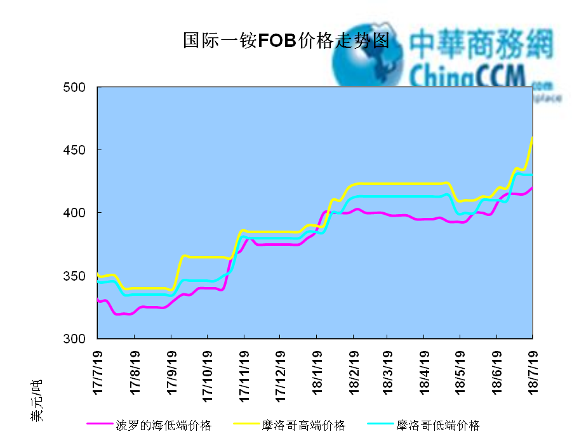

2.1.2国际二铵市场价格表

产品 | 区域 | 价格(美元/吨)
产品 | 区域 | 7月19日 | 7月12日
磷酸二铵（FOB散装） | 美国海湾 | 427 | 427
磷酸二铵（FOB散装） | 突尼斯 | 436-440 | 436-440
磷酸二铵（FOB散装） | 摩洛哥 | 435-450 | 435-450
磷酸二铵（FOB散装） | 立陶宛 | 430-435 | 425-430
磷酸二铵（FOB散装） | 俄罗斯/黑海 | 410-420 | 410-420
磷酸二铵（FOB散装） | 中国 | 417-420 | 417-420
磷酸二铵（FOB散装） | 沙特阿拉伯(KSA) | 423-425 | 423-425
磷酸二铵（FOB散装） | 墨西哥 | 425-430 | 425-430
磷酸二铵（FOB散装） | 澳大利亚 | 410-415 | 410-415
磷酸二铵（FOB散装） | 美国海湾(内销） | 399-403 | 400-405
磷酸二铵（FOB散装） | 佛罗里达 | 395 | 395
磷酸二铵（FOB散装） | 中国内销出厂 | 382-399 | 382-399
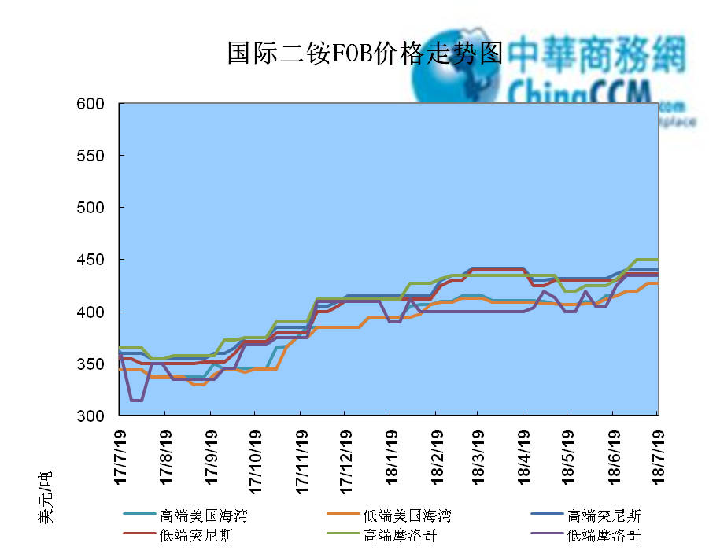

2.2国际重钙市场价格统计表

产品 | 区域 | 价格(美元/吨)
产品 | 区域 | 7月19日 | 7月12日
重过磷酸钙（FOB散装） | 突尼斯 | 330-336 | 330-336
重过磷酸钙（FOB散装） | 摩洛哥 | 345-355 | 345-355
重过磷酸钙（FOB散装） | 中国 | 310-330 | 310-330
重过磷酸钙（FOB散装） | 地中海东部(黎巴嫩/以色列) | 335-345 | 335-345

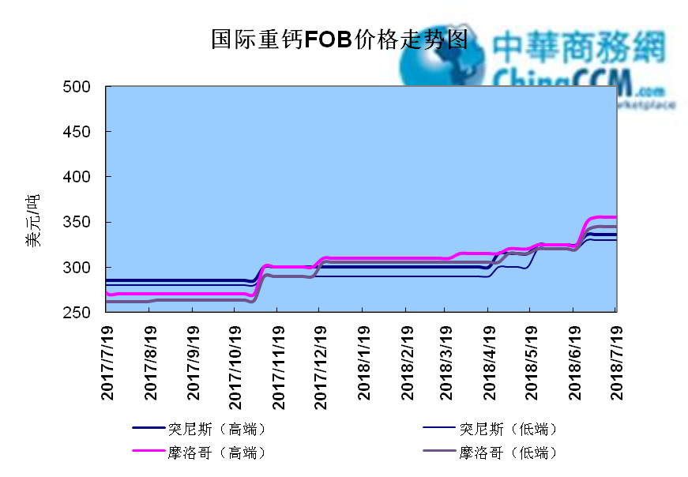

3国内磷肥市场行情

3.1国内磷铵市场主流成交价格

3.1.2一铵国内主要市场价格表
元/吨
省份 | 含量 | 规格 | 价格类型 | 18/7/20 | 18/7/19 | 18/7/18 | 18/7/17 | 18/7/16
河南 | 55% | 粉状 | 出厂价 | 2300 | 2300 | 2300 | 2300 | 2300
河南 | 55% | 颗粒 | 出厂价 | 2200 | 2200 | 2200 | 2200 | 2200
湖北 | 55% | 粉状 | 出厂价 | 2200 | 2200 | 2200 | 2200 | 2200
湖北 | 58% | 粉状 | 出厂价 | 2300 | 2300 | 2300 | 2300 | 2300
山东 | 55% | 粉状 | 入库价 | 2300 | 2300 | 2300 | 2300 | 2300
西南 | 55% | 粉状 | 出厂价 | 2100 | 2100 | 2100 | 2100 | 2100
西南 | 55% | 颗粒 | 出厂价 | 2200 | 2200 | 2200 | 2200 | 2200

3.1.2二铵国内主要市场价格表
单位：元/吨
省份 | 含量 | 价格类型 | 18/7/20 | 18/7/19 | 18/7/18 | 18/7/17 | 18/7/16
云南 | 64% | 出厂价 | 2500 | 2500 | 2500 | 2500 | 2500
贵州 | 64% | 出厂价 | 2540 | 2540 | 2540 | 2540 | 2540
湖北 | 64% | 出厂价 | 2650 | 2650 | 2650 | 2650 | 2650
新疆 | 64% | 到站价 | 2700 | 2700 | 2700 | 2700 | 2700
山东 | 64% | 到站价 | 2700 | 2700 | 2700 | 2700 | 2700
河北 | 64% | 到站价 | 2700 | 2700 | 2700 | 2700 | 2700
辽宁 | 64% | 到站价 | 2800 | 2800 | 2800 | 2800 | 2800
吉林 | 64% | 到站价 | 2950 | 2950 | 2950 | 2950 | 2950
黑龙江 | 64% | 到站价 | 2950 | 2950 | 2950 | 2950 | 2950

3.2国内磷铵企业开工率走势图

3.2.1一铵企业开工率走势图
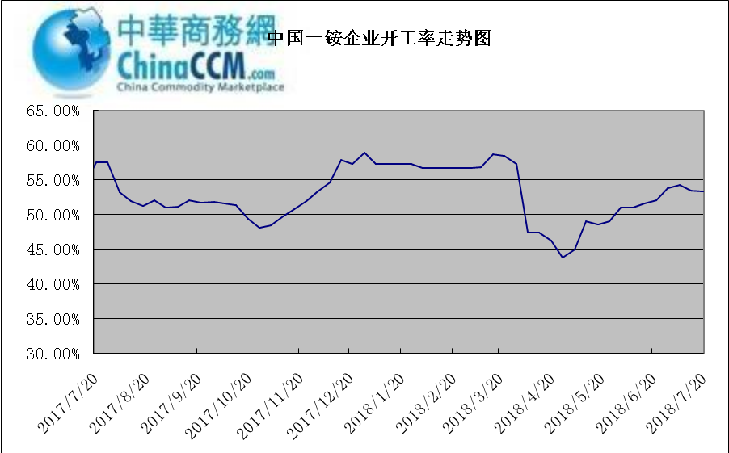

3.2.2二铵企业开工率走势图
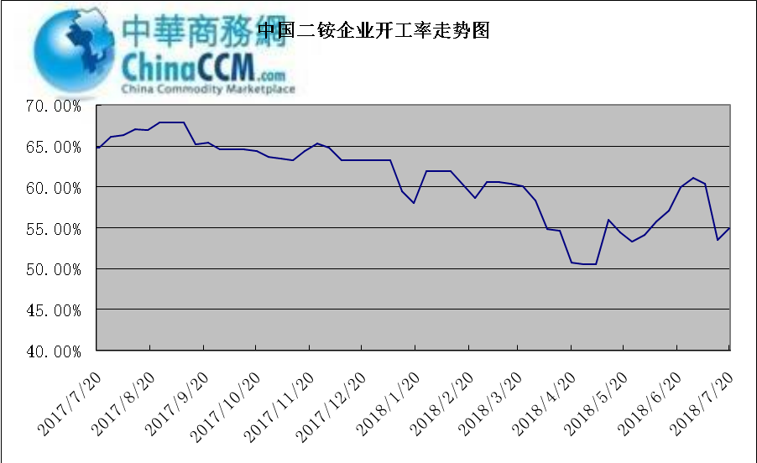

3.3国内市场本周行情评述

3.3.1一铵：市场高位盘整 企业产销无压
中商网评：
一、市场综述：
一铵市场高位盘整，多数企业报价暂稳，新单成交放缓，多数企业新单已签订至八月份，产销无压，加之企业库存低位，成本方面支撑强劲，因此企业不急于让价，多有挺价心态。
二、重点市场行情分述：
华中地区：湖北地区55%粉主流出厂价2200元/吨，58%粉2300元/吨，60%粉2400元/吨，价格运行平稳，本周成交量不大。河南地区55%粉出厂价2180元/吨，55%颗粒出厂价2200元/吨，发运平稳。
西南地区：云南55%粉主流出厂价2150元/吨，58%粉主流出厂价2250元/吨，60%粉出厂报价2350元/吨。个别大企开工低位，企业报价暂时平稳，出口订单正在商谈。四川地区55%粉状一铵主流成交价格2200元/吨，较上周报价平稳，部分企业预收可至八月中旬左右，企业价格高位坚挺。
华东地区：安徽地区55%粉主流出厂价2150-2200元/吨，报价平稳。山东地区55%粉一铵到站价2300元/吨左右，58%粉一铵到站价2450元/吨左右，到站价格高位坚挺。
三、影响下周行情因素
供应方面：本周全国磷酸一铵开工率53.37%，较上周开工情况有所下降，华中华东多数大厂已进入满开状态，供应量持稳，但小企业依旧受环保影响，重启困难。
需求方面：复合肥企业缓慢开工中，秋肥市场稳步前行，企业秋肥陆续展开，预计短期仍有一波采购刚需。
四、下周行情前瞻：
本周一铵报价变化不大，个别企业有跟涨操作，多数企业依旧挺价，需求略有下滑，企业前期预收订单量大，发货已安排持到8月，企业接单空间有限，成本近期有所松动，下游企业采购谨慎，一铵企业无库存压力，因此多数挺价观望为主，预计短期一铵高位盘整。
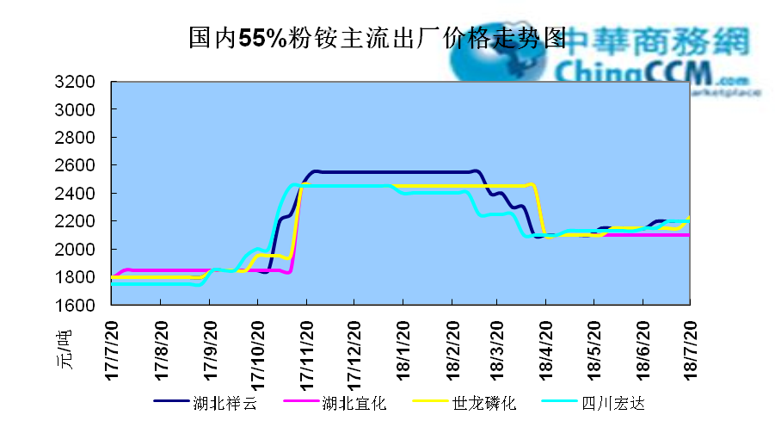

3.3.2二铵：秋肥用量有限 重点仍在出口
中商网评：
一、市场综述：
国内秋季市场已经正式进入备货第三周，区域经销商回运订单为主，当前57%等低含量二铵出货较好，主要为下游生产掺混肥用。64%二铵走销一般，秋季市场虽然开启，但终端分销商备货和往年相比明显延迟，采购积极性不高。
二、重点市场行情分述：
西南地区64%二铵市场报价在2500-2550元/吨，湖北地区64%二铵主流出厂报价在2650-2750元/吨。
西北地区64%二铵出厂报价为2650元/吨，60%二铵出厂报价2550元/吨。
华东地区64%二铵主流出厂报价2650元/吨。64%二铵东北到站价格为2800-2850元/吨。
山东地区64%二铵到站报价在2800元/吨，57%二铵到站报价在2500元/吨，成交优惠。
华北地区64%二铵出库报价在2800元/吨，57%出库报价2450元/吨，57%货源紧张，成交无优惠。
三、国际市场
二铵国际：7月第三周，国际二铵市场FOB价格窄幅震荡，中国417-420美元/吨(稳)；印度430-432(稳)；坦帕427(稳)；沙特阿拉伯423-425(稳)。
四、影响下周行情因素
原料方面，硫磺市场因高库存压力，持续盘整，贸易商虽有拉涨意愿，但市场接受度不高;磷矿石在价格调整之后，下游市场逐步接受价格调整，受供应紧张影响，磷矿石看涨氛围较浓;合成氨价格高位盘整，供应紧张状况有所缓解。
五、下周行情前瞻：
秋季市场开启之后，国内二铵市场出货相对于淡季明显好转。但中端分销商今年备货节奏较慢，二铵主要以供应区域经销商为主。因秋季肥用量有限，企业重点仍在出口市场上。

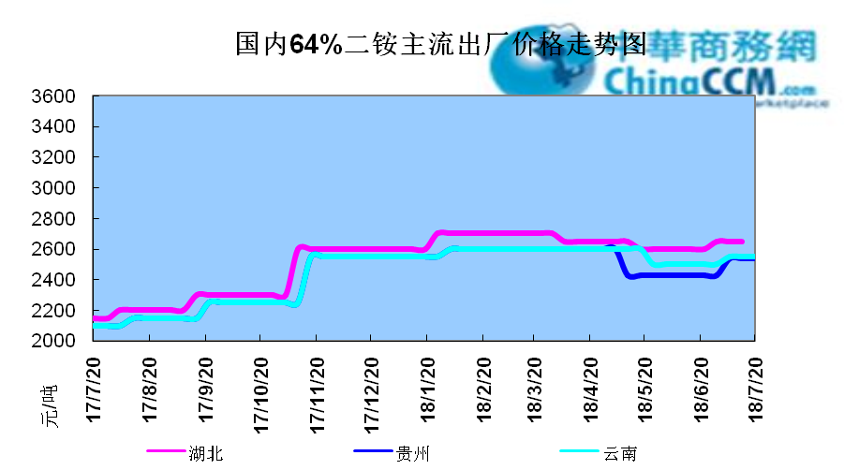

10声明
本报告系中华商务网出品，仅提供给我们的客户，禁止任何非客户公司或个人在未经中华商务网允许的情况下发布、宣传、买卖或其它一切损害中华商务网利益的行为。本报告内数据及信息均来自中华商务网，报告观点及结论均代表中华商务网观点。

本期编辑：金玉女
手 机：13521464166
QQ：289716001
更多精彩敬请关注：中华商务网
返回本期目录

